**Kiedy potrzebny Ci zabieg rozjaśniająco-wygładzający na dłonie?**

**W naszym artykule znajdziesz odpowiedź na pytanie kiedy potrzebny Ci zabieg rozjaśniająco-wygładzający na dłonie, zachęcamy do lektury.**

**Zabieg rozjaśniająco-wygładzający na dłonie - dlaczego warto z niego skorzystać?**

Dlaczego warto dbać o szczególną pielęgnację dłoni w czasie lata? Dłonie to miejsce naszego ciała ze szczególnie delikatną skórą, która stale narażona jest na działanie czynników zewnętrznych, co może powodować jej zły stan. Dlatego też [zabieg rozjaśniająco-wygładzający na dłonie](https://instytuty.drirenaeris.com/zabiegi/zabiegi-pielegnacyjne-na-dlonie/vitamin-c-forte-zabieg-rozjasniajaco-wygladzajacy-na-dlonie) czy inne zabiegi, moga zbawiennie wpłynąć na ich estetykę.

**Zabiegi na dłonie - zadbaj o ich pielęgnację**

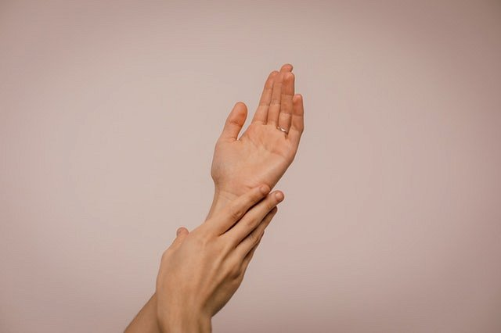

Jeśli zastanawiamy się jaki zabieg na dłonie warto wybrać, zdecydowanie polecamy te rozjaśniające. Szczególnie latem, gdy powstanie wszelakich przebarwień, pod wpływem mocnych promieni słonecznych jest częste. **Zabieg rozjaśniająco-wygładzający na dłonie** będzie doskonałym wyborem! Jest to zabieg który dedykowany jest dla szorstkiej i suchej skóry z przebarwieniami oraz oznakami starzenia, która potrzebuję intensywnej regeneracji.

**Zabieg rozjaśniająco-wygładzający na dłonie w Instytuty Dr Irena Eris**

Instytuty Dr Irena Eris to renomowany instytut kosmetyczny, który oferuje szeroki wybór specjalistycznych zabiegów upiększających, w tym *zabieg rozjaśniająco-wygładzający na dłonie*, który intensywnie nawilży i wygładzi skórę dłoni a także pobudzi procesy regeneracyjne w skórze.